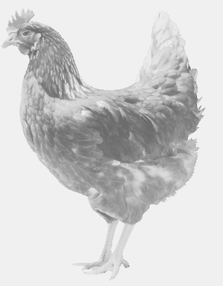
SVOBODA – Lučice
drůbežárna Vadín, www.drubezsvoboda.cz 569489358, 777989857
CHOVNÉ KUŘICE
barva červená a černá
Stáří: 16 - 21 týdnů
Cena: 235 - 265,- Kč/kus
Čtvrtek 6. dubna 2023
12.40 h. - Kunčice
u prodejny
Možno objednat: 569 489 358 svoboda.lucice@seznam.cz

